

Presidenza del Consiglio dei Ministri

Dipartimento della Funzione Pubblica

Ufficio per la valutazione della *performance*



Presidenza del Consiglio dei Ministri

Dipartimento della Funzione Pubblica

Ufficio per la valutazione della *performance*

**Linee guida per il Sistema di Misurazione e Valutazione della *performance***

**Ministeri**

**N. 2**

**Dicembre 2017**

*Queste linee guida sono redatte ai sensi del d.lgs. 150/2009 e dell’articolo 3, comma 1, del dPR n. 105 del 2016 che attribuiscono al Dipartimento della Funzione Pubblica (DFP) le funzioni di indirizzo, coordinamento e monitoraggio in materia di ciclo della performance, avvalendosi del supporto tecnico e metodologico della Commissione Tecnica per la Performance (CTP) di cui all’articolo 4 del citato dPR.*

*In questa sede, in particolare, si intendono delineare le modifiche al precedente quadro degli indirizzi così come definito dalle delibere CIVIT/ANAC, relativamente al Sistema di Misurazione e Valutazione della Performance di cui all’art. 7 del d.lgs. 150/2009.*

*Le presenti linee guida sostituiscono, per i ministeri, le seguenti Delibere CIVIT/ANAC:*

1. *Delibera n. 89/2010;*
2. *Delibera n. 104/2010;*
3. *Delibera n. 114/2010;*
4. *Delibera n. 1/2012, paragrafi 3 e 4*.

INDICE

1 Introduzione alle linee guida 4

2 Il ciclo della *performance* e il Sistema di Misurazione e Valutazione 5

3 Misurazione e valutazione della *performance* 10

4 La misurazione e valutazione della *performance* organizzativa 12

4.1 Le unità di analisi della misurazione 12

4.2 Gli indicatori 15

4.3 Dalla misurazione alla valutazione 20

4.4 La partecipazione dei cittadini e degli utenti 22

5 La misurazione e valutazione della *performance* individuale 24

5.1 Elementi di riferimento per la misurazione e valutazione della performance individuale 24

5.1.1 I risultati 26

5.1.2 I comportamenti 27

5.1.3 Chi valuta la *performance* individuale 28

5.2 Il processo di programmazione, misurazione e valutazione della performance individuale ……………………………………………………………………………………………………………………………………….29

5.2.1 La differenziazione delle valutazioni e la condivisione delle metodologie 31

# Introduzione alle linee guida

Queste linee guida forniscono indicazioni in ordine alla progettazione e alla revisione annuale del Sistema di Misurazione e Valutazione della *Performance* (nel seguito SMVP) che ogni amministrazione adotta ai sensi dell’art. 7 del d.lgs. 150/2009.

Nella consapevolezza che le amministrazioni hanno già maturato esperienza in materia, avendo già adottato il proprio SMVP, l’approccio metodologico sotteso a queste linee guida può essere così sintetizzato:

* affronta alcuni aspetti emersi come particolarmente critici dall’analisi dei SMVP attualmente in uso, nonché dall’esperienza maturata all’interno dei laboratori sulla *performance*[1] attivati nel corso del 2017, quali la differenza tra misurazione e valutazione ed il collegamento tra *performance* organizzativa e *performance* individuale;
* consente alle amministrazioni, nell’ambito della propria autonomia, di declinare i SMVP nella maniera più funzionale alle proprie esigenze organizzative;
* non fornisce indicazioni dettagliate e vincolanti sui singoli contenuti dei SMVP; l’esperienza ha insegnato che un approccio eccessivamente prescrittivo rischia di limitare la capacità di personalizzazione di strumenti, quali quelli legati alla misurazione e valutazione della *performance*, che, per essere efficaci, richiedono una forte coerenza con il contesto organizzativo in cui sono chiamati ad operare.

Coerentemente alla scelta di rilascio modulare operata con le linee guida n. 1/2017, anche queste linee guida si rivolgono ai ministeri, in ragione delle specifiche caratteristiche che il ciclo della *performance* assume in tali organizzazioni.

Resta fermo che gli indirizzi metodologici e le indicazioni di carattere generale sono applicabili anche alle altre amministrazioni dello Stato, che potranno adeguarvisi in sede di revisione dei propri SMVP.

Il seguito del documento si articola come segue: il capitolo 2 si riferisce al ciclo della *performance*, il capitolo 3 alle attività di misurazione e valutazione, il capitolo 4 alla misurazione e valutazione della *performance* organizzativa e, infine, il 5 si riferisce alla misurazione e valutazione della *performance* individuale.

# Il ciclo della *performance* e il Sistema di Misurazione e Valutazione

Il SMVP è un insieme di tecniche, risorse e processi che assicurano il corretto svolgimento delle funzioni di programmazione, misurazione, valutazione e rendicontazione della *performance*, ossia del ciclo della *performance*.

Sulla base del d.lgs. 150/2009, modificato dal d.lgs. 74/2017, le amministrazioni pubblicano e aggiornano annualmente un documento che ne descrive il funzionamento; in tale documento, ciascuna amministrazione, tenuto conto del quadro normativo di riferimento, nonché degli indirizzi forniti dal Dipartimento della Funzione Pubblica (DFP), riporta anche i ruoli e le responsabilità di ciascuno dei soggetti coinvolti nelle diverse fasi di programmazione, misurazione, valutazione e rendicontazione.

Nella figura 1 è rappresentata la sequenza temporale di tutte le fasi del ciclo della *performance* con orizzonte triennale. Sull’asse orizzontale è riportato il calendario relativo al triennio di riferimento (N-1 – N+1). Il posizionamento temporale delle fasi è indicativo e tiene conto della loro complessità, nonché del contesto normativo.

L’asse verticale riporta invece la sequenza dei cicli a cui si riferiscono le singole attività realizzate. Le linee verticali tratteggiate consentono di visualizzare come le amministrazioni sono chiamate a svolgere in parallelo attività relative a cicli della *performance* di anni diversi. Ad esempio, ad aprile 2017 è iniziata la fase di pianificazione riferita al ciclo 2018-2020; contestualmente sono state messe in atto le attività di monitoraggio/misurazione relative all’anno in corso (ciclo 2017-2019) e sono stati elaborati gli esiti delle misurazioni riferite al ciclo precedente (2016-2018) per la valutazione e la predisposizione della Relazione sulla *performance* relativa al 2016.

I tre cicli sono connessi l’uno all’altro: i risultati, anche se preliminari, riferiti ad un anno influenzano la pianificazione relativa a quelli successivi.

La figura 2 entra invece nel dettaglio del ciclo annuale di pianificazione e programmazione, che si avvia dopo la presentazione alle Camere del Documento di Economia e Finanza (DEF) e termina con la pubblicazione del Piano della *performance*, entro il 31 gennaio dell’anno successivo. La figura mostra come, nell’arco temporale che va all’incirca da aprile dell’anno di riferimento (N) al mese di gennaio dell’anno successivo (N+1), i diversi soggetti interagiscono, a quale livello (organo di indirizzo politico, dirigenti apicali, dirigenti di II fascia/titolari di posizioni organizzative) e per la definizione di quali contenuti del Piano (obiettivi specifici, obiettivi annuali, obiettivi individuali, etc.).

Anche in questo caso la collocazione temporale delle attività è indicativa e finalizzata a fornire un riferimento per le diverse attività del ciclo della *performance*. Ogni amministrazione può “personalizzare” il flusso delle attività nel rispetto delle scadenze definite dal d.lgs. 150/2009.

Inoltre, nella figura 2 sono evidenziati i diversi attori coinvolti.

*Figura 1 – Sequenza temporale delle fasi del ciclo della performance*

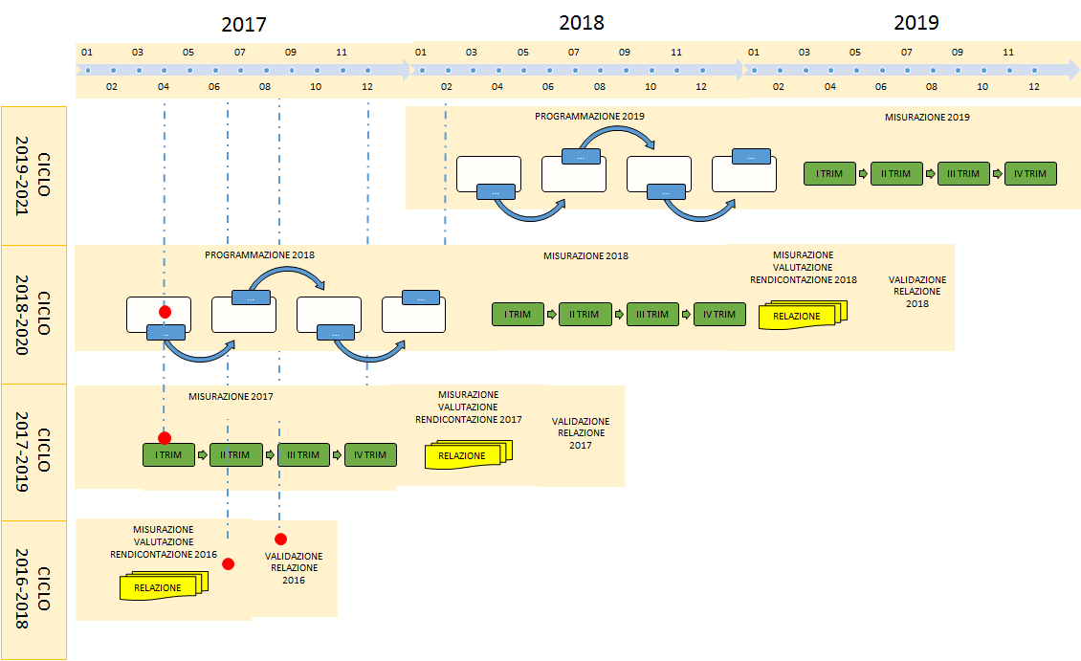

*Figura 2 – Dettaglio della fase di pianificazione e programmazione del ciclo della performance*

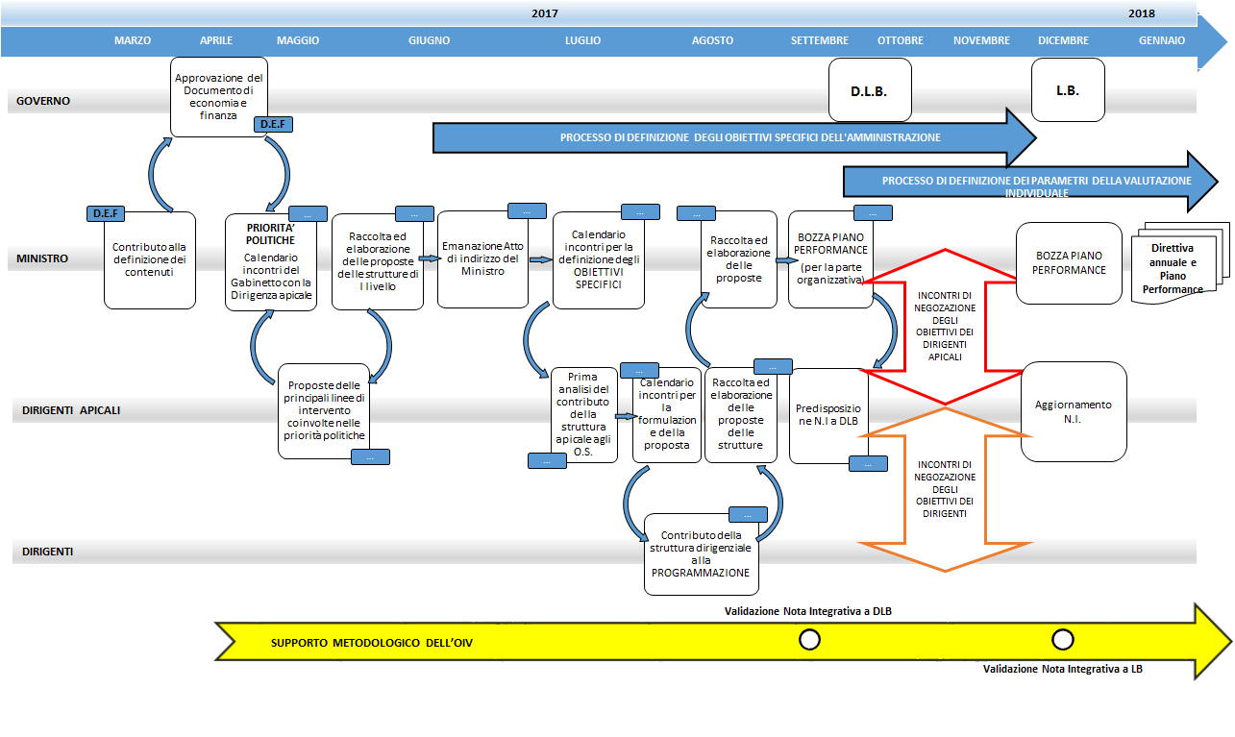

La schematizzazione riportata nella figura 2 consente anche di richiamare l’attenzione sul disegno delle responsabilità, delle funzioni e dei ruoli dei diversi soggetti nell’ambito del SMVP: tale disegno è una delle componenti essenziali per l’efficace funzionamento del SMVP ed il suo effettivo utilizzo nei processi decisionali e gestionali dell’amministrazione.

Le soluzioni organizzative che possono essere adottate da ciascuna amministrazione sono molteplici e dipendono dalla storia, dal contesto interno dell’amministrazione e dalle scelte ritenute più adeguate.

Il ciclo della *performance* vede in prima linea i decisori politici e amministrativi. Nello specifico:

* l’organo di indirizzo politico-amministrativo, al quale compete l’esercizio della funzione di indirizzo e la definizione degli obiettivi da perseguire e dei programmi da attuare;
* i dirigenti apicali, titolari di Centri di Responsabilità Amministrativa (CRA), cui compete la responsabilità univoca dei programmi di bilancio assegnati ai CRA medesimi e la responsabilità dell'attività amministrativa, della gestione e dei relativi risultati;
* i dirigenti e i titolari di posizioni organizzative, che partecipano al processo di programmazione, contribuendo a definire risorse e obiettivi nella fase *top down* e successivamente in quella *bottom up*, al processo di monitoraggio e infine alla valutazione, sia come soggetti valutatori che come soggetti valutati.

Gli OIV forniscono, lungo tutto il ciclo, un supporto metodologico volto ad assicurare efficacia, solidità e affidabilità al SMVP. Più nel dettaglio, anche alla luce della disciplina introdotta con il d.lgs. 74/2017, le funzioni attribuite agli OIV sono:

* *presidio tecnico metodologico* del SMVP che si esprime prevalentemente attraverso la formulazione del parere vincolante sul SMVP (vedi Box 1), la validazione della Relazione sulla *performance* e la Relazione annuale sul funzionamento del Sistema;
* *valutazione della performance organizzativa*, effettuata nel rispetto degli indirizzi espressi in queste linee guida;
* *monitoraggio della performance organizzativa*, ovvero verifica dell’andamento della *performance* dell’amministrazione rispetto agli obiettivi programmati e segnalazione all’organo di indirizzo politico dell’esigenza di interventi correttivi;
* *proposta di valutazione* annuale dei dirigenti di vertice e trasmissione all’organo di indirizzo politico-amministrativo.

In riferimento al ruolo dell’OIV, è opportuno che il disegno del SMVP tenga conto di due requisiti essenziali per la sua efficacia:

* condivisione, fra OIV e amministrazione, delle modalità ottimali per consentire all'OIV il pieno e autonomo accesso alle informazioni rilevanti e alla conoscenza dei fenomeni gestionali e amministrativi;
* dotazione di un’adeguata struttura tecnica, in possesso delle conoscenze e delle competenze professionali necessarie per il supporto delle funzioni proprie dell’OIV (quali, ad esempio, conoscenza della struttura organizzativa dell’amministrazione, capacità di analisi dei processi, conoscenza dei sistemi di pianificazione e controllo, utilizzo dei sistemi informativi, etc.) e individuazione, all’interno dell’amministrazione, della collocazione più adeguata per tale struttura, al fine di garantire l’indipendenza funzionale e operativa dell’OIV.

L’interazione fra OIV e amministrazione deve portare benefici reciproci in termini di scambio di informazioni, costruzione di una visione sistemica condivisa, segnalazione tempestiva di scostamenti e definizione appropriata di interventi correttivi, sia nei processi di amministrazione attiva, sia nei processi di supporto e controllo di gestione.

È bene comunque sottolineare che non devono confondersi le responsabilità proprie dell'OIV con quelle proprie dei dirigenti. I dirigenti sono responsabili in via esclusiva dell'attività amministrativa, della gestione e dei relativi risultati.

**Box 1 – Il parere vincolante sul SMVP da parte dell’OIV**

L’OIV esprime il proprio parere sul SMVP valutando la coerenza delle scelte operate dall’amministrazione con il quadro normativo vigente e lo specifico contesto interno (organizzativo) ed esterno (*policy* e *stakeholders*) dell’amministrazione di appartenenza.

A tal fine, in relazione alle modalità di misurazione e valutazione della *performance* organizzativa, l’OIV considera in particolare la corretta declinazione della dimensione temporale (orizzonte strategico pluriennale collegato alla dimensione di *outcome* e orizzonte annuale collegato alle unità di analisi della *performance* organizzativa illustrate al par. 4.1), le fonti e tipologie di indicatori (vedi par. 4.2), le modalità di raccordo con il ciclo del bilancio, i sistemi di rilevazione del grado di soddisfazione di cittadini e utenti adottati dall’amministrazione, la dettagliata descrizione di tutte le fasi del ciclo e la chiarezza dei ruoli attribuiti ai diversi soggetti nelle varie fasi illustrate nella precedente figura 2.

Nell’esprimere il proprio parere sul SMVP, l’OIV tiene conto del contesto organizzativo e delle risorse dell’amministrazione.

Se ad esempio un’amministrazione non utilizza un sistema di contabilità analitica, gli indicatori di costo ed efficienza economica collegati ai processi saranno probabilmente poco significativi; in tal caso, è opportuno che l’OIV suggerisca all’amministrazione un percorso graduale e sostenibile di adeguamento del SMVP entro scadenze prefissate. I progressi realizzati lungo tale percorso dovranno essere presi in considerazione in sede di Relazione annuale sullo stato del SMVP.

In relazione alle modalità di misurazione e valutazione della *performance* individuale, l’OIV formula un parere con particolare riferimento ai parametri che compongono la *performance* individuale e alla correttezza metodologica delle misure adottate (vedi par. 5.1), al processo della valutazione individuale e alla chiarezza delle modalità con cui viene formulata la valutazione finale (vedi par 5.2) e alle procedure di conciliazione a garanzia dei valutati.

Anche riguardo alla misurazione e valutazione della *performance* individuale, nella formulazione del parere, l’OIV deve tener conto dello specifico contesto per assicurare la sostenibilità degli eventuali cambiamenti suggeriti.

Tali suggerimenti, in coerenza con la previsione di aggiornamento annuale del SMVP da parte dell’amministrazione, sono contenuti nella Relazione annuale sul funzionamento del SMVP, che è il documento nel quale l’OIV rende conto del funzionamento complessivo del SMVP e formula proposte e raccomandazioni ai vertici dell’amministrazione, al fine di aiutare l’amministrazione nell’introduzione di modifiche migliorative.

# Misurazione e valutazione della *performance*

Per le finalità di queste linee guida è utile definire e distinguere le *attività di misurazione* da quelle *di valutazione*.

Per *misurazione* si intende l’attività di quantificazione del livello di raggiungimento dei risultati e degli impatti da questi prodotti su utenti e *stakeholder*, attraverso il ricorso a indicatori.

Per *valutazione* si intende l’attività di analisi e interpretazione dei valori misurati, che tiene conto dei fattori di contesto che possono avere determinato l’allineamento o lo scostamento rispetto ad un valore di riferimento.

*Misurazione e valutazione della performance sono attività distinte ma complementari*, in quanto fasi del più ampio **Ciclo della *Performance***. La figura seguente illustra il ciclo complessivo.

*Figura 3 – Il ciclo della Performance nelle amministrazioni centrali dello Stato*

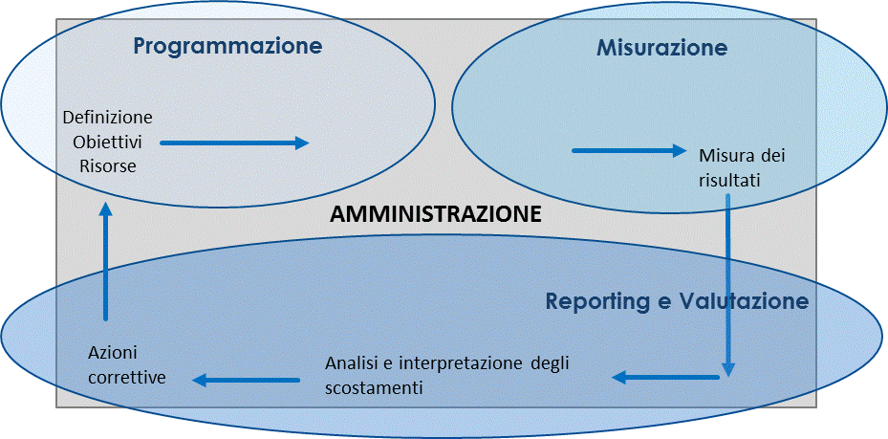

Nella prima fase del ciclo (*programmazione*), l’amministrazione definisce gli obiettivi che si prefigge di raggiungere nel medio-lungo e nel breve periodo. La fase di programmazione serve ad orientare le *performance* individuali in funzione della *performance* organizzativa attesa e quest’ultima in funzione della creazione di valore pubblico, ovvero del miglioramento del livello di benessere dei destinatari delle politiche e dei servizi.

L’*output* della fase di programmazione non è unico, ma include diversi documenti di programmazione (anche in virtù delle diverse finalità degli atti di programmazione previsti dalle disposizioni normative vigenti), complementari l’uno all’altro in quanto tutti parte di un unico e più ampio processo di pianificazione e programmazione (vedi il box 2 riportato di seguito).

|  |
| --- |
| **Box 2 – I documenti di programmazione nei ministeri e la loro collocazione nel ciclo della *performance***  Ai fini di una efficace gestione del processo di pianificazione e programmazione e di una sua corretta formalizzazione, sono fornite indicazioni in merito alle funzioni proprie dei tre documenti principali che, per i ministeri, sono:   1. Piano della *performance*; 2. Nota integrativa a Legge di Bilancio; 3. Direttiva generale sull’azione amministrativa e la gestione.   **Box 2 – I documenti di programmazione nei ministeri e la loro collocazione nel ciclo della *performance* (segue)**  Essi sono diverse rappresentazioni dei contenuti propri di un unico processo che prende avvio dalle priorità politiche del Ministro e dai documenti che descrivono le politiche generali del Governo. Sulla base di tali priorità e politiche sono individuati, in ciascuno dei documenti sopra elencati, gli obiettivi da perseguire.  In particolare, nel Piano della *performance* sono definiti: gli obiettivi specifici triennali, che descrivono la strategia e i traguardi di medio-lungo periodo che l’amministrazione intende raggiungere e che ne orientano il funzionamento complessivo; gli obiettivi annuali, che rappresentano la declinazione degli obiettivi specifici triennali, così come indicato nelle LG 1/2017.  Nella Nota integrativa sono riportati gli obiettivi strategici e strutturali assegnati ai CRA unitamente ai rispettivi stanziamenti di bilancio. La relazione fra Piano e Nota integrativa è già stata descritta nelle linee guida n. 1/2017.  Nella Direttiva generale sull’azione amministrativa e la gestione sono definiti gli obiettivi annuali di tutte le unità dirigenziali di primo livello (strutture di livello dirigenziale generale), compresi gli obiettivi che non sono direttamente riconducibili al livello triennale della programmazione.  La Direttiva costituisce un elemento del Sistema di misurazione e valutazione della *performance*, in coerenza con l’art. 9 del d.lgs. 150/09 che prevede che “*La misurazione e valutazione della performance* individuale *dei dirigenti titolari degli incarichi di cui all’art. 19, commi 3 e 4, del decreto legislativo 30 marzo 2001, n. 165, è collegata altresì al raggiungimento degli obiettivi individuati nella direttiva generale per l’azione amministrativa e la gestione […], nonché di quelli specifici definiti nel contratto* individuale*”.* Infine, per le strutture di livello dirigenziale non generale, i cui obiettivi, che per loro natura non sono inserti nella Direttiva, non fossero rappresentati neanche nel Piano in virtù della selettività di quest’ultimo, l’amministrazione prevede nel SMVP adeguate modalità per la loro rappresentazione e formalizzazione (schede assegnazione obiettivi, altro).  La Direttiva, nonché gli altri documenti all’interno dei quali sono formalizzati gli obiettivi assegnati al personale dirigente, costituiscono tutti elementi del ciclo della *performance*, con la conseguenza che:   * il monitoraggio previsto dall’art. 6 del d.lgs. 150/2009 ha per oggetto tutti gli obiettivi programmati durante il periodo di riferimento, sia quelli inseriti nel Piano che quelli individuati nella Direttiva, in relazione ai quali gli OIV devono segnalare la necessità o l'opportunità di interventi correttivi in corso di esercizio all'organo di indirizzo politico-amministrativo; * gli OIV in sede di redazione della Relazione annuale sul funzionamento complessivo del sistema analizzano le modalità di svolgimento del processo di misurazione e valutazione di tutti gli obiettivi programmati ovunque formalizzati (Piano, Direttiva, schede individuali) segnalando eventuali criticità riscontrate e formulando proposte e raccomandazioni ai vertici amministrativi. |

La fase di *misurazione* serve a quantificare: i risultati raggiunti dall’amministrazione nel suo complesso, i contributi delle articolazioni organizzative e dei gruppi (*performance* organizzativa); i contributi individuali (*performance* individuali).

La misurazione può essere realizzata in momenti differenti in relazione alle esigenze dei diversi decisori. Tipicamente, infatti, i sistemi prevedono delle misurazioni intermedie (monitoraggio) ed una misurazione finale alla conclusione del periodo (anno) di riferimento. La frequenza del monitoraggio può variare a seconda delle caratteristiche dei fenomeni oggetto di osservazione. In tutti i casi le attività di monitoraggio devono essere documentate mediante un efficace sistema di reportistica.

Nell’ultima fase, sulla base del livello misurato di raggiungimento degli obiettivi rispetto ai *target* prefissati, si effettua la *valutazione,* ovvero si formula un “giudizio” complessivo sulla *performance*, cercando di comprendere i fattori (interni ed esterni) che possono aver influito positivamente o negativamente sul grado di raggiungimento degli obiettivi medesimi, anche al fine di apprendere per migliorare nell’anno successivo.

In base al d.lgs. 150/2009 la fase di valutazione deve avere come *output* la **Relazione annuale sulla *Performance*** che, evidenzia, a consuntivo, i risultati organizzativi e individuali raggiunti rispetto agli obiettivi programmati e formalizzati nel Piano. Nella Relazione, l’amministrazione inoltre evidenzia le modalità secondo cui si è svolto, nell’anno di riferimento, l’intero processo di misurazione e valutazione.

È infine importante precisare che la misurazione e valutazione della *performance* si riferiscono ad unità di analisi differenti ma tra loro correlate:

1. *amministrazione nel suo complesso*, ad esempio il Ministero delle infrastrutture e trasporti (MIT) in modo unitario includendo sia le strutture centrali che periferiche;
2. *singole articolazioni dell’amministrazione,* lungo tutto la linea organizzativa, centrali o periferiche; con riferimento al MIT ad esempio: il Dipartimento per le infrastrutture, i sistemi informativi e statistici (I livello), la Direzione generale per la regolazione e i contratti pubblici (II livello), il Provveditorato alle opere pubbliche (articolazione territoriale), la Div. 1 - Affari generali della Direzione generale per la regolazione e i contratti pubblici (III livello);
3. *processi e progetti,* su cui si tornerà nel paragrafo 4.1;
4. *individui*.

Le unità di analisi 1, 2, 3 rientrano nel perimetro della *performance* organizzativa; mentre quando il *focus* si sposta sull’individuo si entra nel campo della *performance* individuale.

È evidente che *performance* organizzativa e *performance* individuale sono strettamente correlate in tutte le fasi del ciclo: solo l’azione programmata e coordinata degli individui consente infatti il raggiungimento di risultati organizzativi.

# La misurazione e valutazione della *performance* organizzativa

In questo paragrafo si entra nel dettaglio del sistema di misurazione e valutazione della *performance* organizzativa, soffermandoci in particolare su quattro elementi: le unità di analisi della misurazione, gli indicatori, il passaggio dalla misurazione alla valutazione, la partecipazione di cittadini ed utenti.

## Le unità di analisi della misurazione

La misurazione della *performance* organizzativa può essere riferita a tre diverse unità di analisi: (1) amministrazione nel suo complesso; (2) singole unità organizzative dell’amministrazione; (3) processi e progetti.

Le tre unità di analisi non sono necessariamente alternative nei SMVP, in quanto consentono di cogliere insiemi diversi di responsabilità, tra loro nidificati. Nel proprio SMVP ciascuna amministrazione deve indicare quali saranno le unità di analisi alle quali verrà fatto riferimento in sede di misurazione e valutazione della *performance* organizzativa. Si ricorda, tra l’altro, che ai sensi del nuovo articolo 19 del d.lgs. 150/2009 alla retribuzione della performance organizzativa deve essere destinata una quota delle risorse del fondo relativo al trattamento economico accessorio.

Un utile elemento di riferimento per tutte le tre unità di analisi è l’attività.

Per le finalità di queste linee guida col termine **attività** si intende un **insieme omogeneo di compiti, realizzato all’interno di una stessa unità organizzativa,** caratterizzato da:

* un *output* chiaramente identificabile, che per le amministrazioni può essere un prodotto o servizio (ad esempio erogazione di un beneficio, rilascio di un’autorizzazione o produzione di un atto normativo o amministrativo);
* *input,* ossia dalle risorse utilizzate per realizzare *l’output* che possono includere risorse umane, finanziarie o strumentali.

L’attività può essere vista come una unità elementare comune a tutte e tre le unità di analisi sopra declinate. La figura 4 illustra questo legame.

*Figura 4 – Il legame tra le unità di analisi*

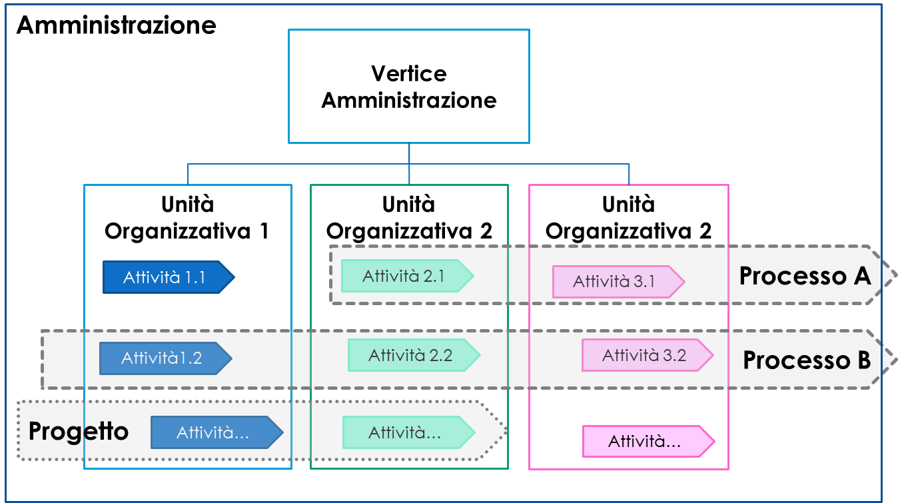

L’attività è un utile elemento per la misurazione e valutazione della *performance* per diverse ragioni:

* l’attività è un elemento più stabile rispetto alla struttura organizzativa. Se la misurazione viene legata alle attività, nel momento di un cambiamento organizzativo è sufficiente trasferire la responsabilità della *performance* associata ad una data attività da un’unità organizzativa all’altra;
* le attività agevolano il confronto fra le amministrazioni. Nel caso dei ministeri, pur avendo ciascuno un insieme di attività specifiche legate alla propria missione, tutti hanno un insieme di attività comuni legate al supporto interno (contabilità, personale, approvvigionamenti, etc.). Misurare le attività sulla base di un comune glossario, consentirebbe di individuare buone pratiche nella gestione, favorendo il miglioramento della *performance*;
* lo schema per attività consente di avere un quadro di che cosa fa l’amministrazione.

Si precisa che per le finalità del SMVP, la mappatura delle attività deve essere selettiva in quanto finalizzata ad individuare le *performance* rilevanti per l’amministrazione nel suo complesso, di singole unità organizzative o di processi e progetti.

Particolare attenzione viene qui di seguito dedicata ai processi e ai progetti. Essi infatti solo raramente vengono tenuti in considerazione come unità di analisi per la misurazione della *performance* organizzativa, mentre, invece, il loro corretto utilizzo potrebbe aiutare le amministrazioni ad una più efficace rappresentazione dei risultati.

Per le finalità di queste linee guida il **processo** è definito come una **sequenza organizzata di attività finalizzate alla creazione di un *output*** richiesto o necessario ad un **utente (interno o esterno)** che può attraversare più unità organizzative. Proprio la finalizzazione verso un utente rappresenta l’elemento chiave per una più efficace rappresentazione della *performance*.

La figura 5 illustra il concetto di processo (parte rossa dello schema), in un caso tipico in cui il processo attraversa più unità organizzative. Nei casi più complessi il processo può attraversare più amministrazioni.

*Figura 5 – Illustrazione di un processo trasversale alle unità organizzative*

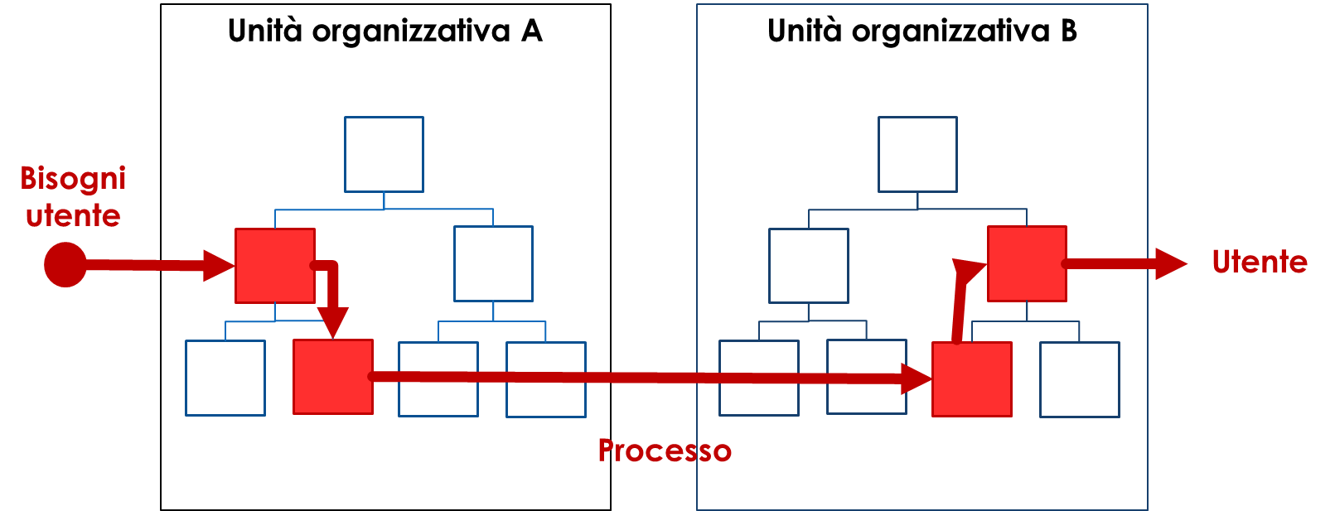

Il *focus* sui processi consente di:

* misurare l’efficacia del servizio finale all’utente, sia erogata (ad esempio, i tempi di erogazione di un servizio) che percepita (soddisfazione rispetto alla cortesia del personale), andando a definire sin dalla fase di programmazione gli elementi rilevanti del servizio/prodotto;
* misurare l’efficienza del processo nel suo complesso e delle singole attività che lo compongono, mettendo eventualmente in relazione l’efficienza con l’efficacia;
* cogliere le *performance* trasversali alle unità organizzative. Si pensi, ad esempio, al processo di erogazione di incentivi. Questo processo è spesso trasversale a più unità organizzative, ognuna coinvolta in attività diverse, come la progettazione dello schema normativo, la regolamentazione delle modalità di accesso, la gestione finanziaria dell’erogazione o le attività di comunicazione all’esterno. La finalità è, tuttavia, comune, e consiste nell’erogazione efficace ed efficiente degli incentivi. L’analisi per processi consente di individuare indicatori di *performance* trasversali legati all’utente finale e di individuare, attraverso le attività, i contributi più specifici delle singole unità organizzative;
* agevolare la corretta individuazione degli *output* prodotti dall’amministrazione, con particolare riferimento ai servizi erogati e alla conseguente identificazione degli utenti (interni o esterni) a cui questi ultimi sono rivolti, rendendo più immediato il collegamento tra misurazione e valutazione della *performance* organizzativa e gli esiti delle indagini sul livello di soddisfazione di cittadini e utenti rispetto ai servizi erogati;
* favorire una più corretta pianificazione delle “risorse” necessarie per realizzare gli *output*. Con particolare riferimento alle risorse umane questo approccio risulta anche coerente con le recenti modifiche normative in materia di pianificazione dei fabbisogni di profili professionali che non devono essere più legati alla dotazione organica;
* incentivare la collaborazione tra unità organizzative.

Infine è utile riprendere il concetto di **progetto** nel contesto di queste linee guida. Esso è un **insieme di attività finalizzato a realizzare un *output* ben preciso in un determinato intervallo di tempo**, differenziandosi in questo senso da un processo destinato, invece, a ripetersi nel tempo.

La misurazione dei progetti richiede uno sforzo di definizione delle attività specifiche legate al progetto, in genere aggiuntive rispetto alle attività ricorrenti. Si pensi, ad esempio, allo sviluppo di un sistema di *Open Data* per un Ministero: questo progetto richiede attività *ad hoc* di progettazione del sistema, la scelta delle modalità di implementazione, la definizione delle modalità di gestione. Queste attività sono aggiuntive rispetto a quelle ricorrenti, coinvolgono più unità organizzative ma è fondamentale che vengano pianificate, condivise, monitorate e poi valutate.

Il progetto richiede la definizione delle attività col fine ultimo di individuare:

* le risorse necessarie;
* i tempi attesi di completamento;
* *l’output* e l’efficacia attesi per le diverse attività e complessivamente per il progetto.

Rispetto a quanto accade per i processi, per i progetti è importante la tempificazione delle attività, ossia la definizione dei tempi attesi di inizio e fine: il rispetto dei tempi con i costi ipotizzati è infatti uno degli indicatori centrali della gestione per progetti.

## Gli indicatori

Gli indicatori rappresentano un elemento cardine del sistema di misurazione.

Partendo dall’architettura del SMVP, ossia dalle unità di analisi che si decide di misurare, occorre innanzitutto decidere quali e quanti indicatori associare a ciascun obiettivo. In merito a quali indicatori utilizzare, si sottolinea come nelle linee guida n. 1/2017 si sia già auspicato l’utilizzo, in corrispondenza di ciascun obiettivo inserito nel Piano della *performance*, di un *set* di indicatori multidimensionale in grado di rappresentarne in modo efficace e completo la complessità.

***Le dimensioni della performance organizzativa***

Nelle linee guida sul Piano della *performance* (alle quali si rimanda per la declinazione delle varie dimensioni) sono state introdotte le principali dimensioni di indicatori da utilizzare per la misurazione della *performance* organizzativa, che coprono tutti gli ambiti riportati dall’art.8, comma 1, del d.lgs. 150/2009 come modificato dal d.lgs. 74/2017. Esse sono:

* lo ***stato delle risorse***, come presupposto della *performance* organizzativa: come si può migliorare l’efficienza e l’efficacia di una struttura se non si conosce, non si tiene conto e non si migliora lo stato delle risorse dell’amministrazione a livello quantitativo ed a livello qualitativo?
* l’***efficienza*** e l’***efficacia***, che costituiscono il nucleo centrale della *performance* organizzativa in quanto misurano i risultati dell’azione organizzativa e individuale;
* l’***impatto***, quale orizzonte e traguardo ultimo della *performance* organizzativa.

Come si può vedere dalla figura 6, efficienza, efficacia e impatto si riferiscono alle attività dell’amministrazione e ai suoi risultati nel breve e nel lungo periodo. Lo stato delle risorse, invece, è riferito ad una fotografia delle risorse a disposizione dell’amministrazione.

*Figura 6 – Stato delle Risorse, Efficienza, Efficacia e Impatto*

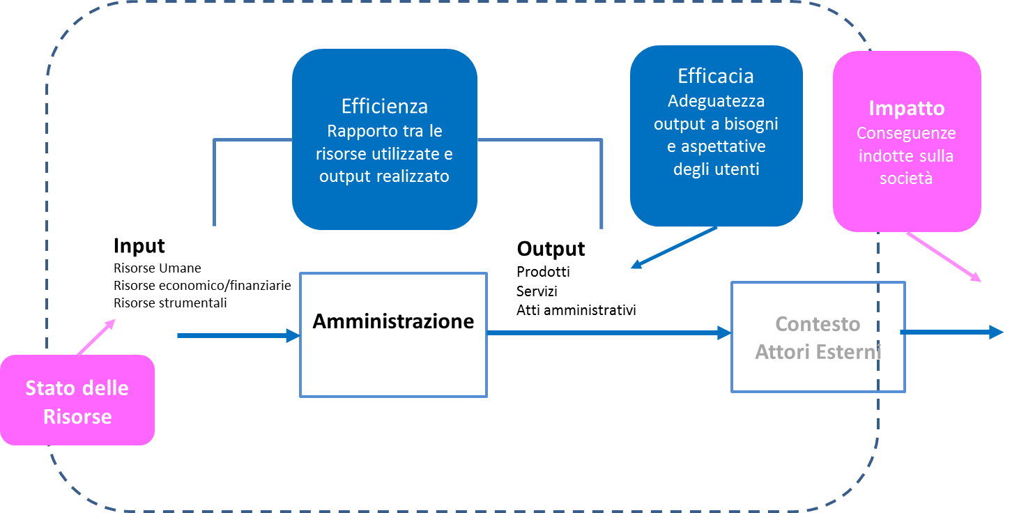

***Lo stato delle risorse***

Gli indicatori sullo **stato delle risorse** misurano la quantità e qualità (livello di salute) delle risorse dell’amministrazione; le tre principali aree sono:

* stato delle risorse ***umane***: quantità (numero dipendenti, etc.) e qualità (competenze, benessere, etc.)[2];
* stato delle risorse ***economico-finanziarie***: quantità (importi, etc.)e qualità (valore del debito, etc.);
* stato delle risorse ***strumentali***: quantità (mq. spazi, n. computer, etc.) e qualità (adeguatezza *software*, sicurezza/ergonomia luogo di lavoro, etc.).

|  |
| --- |
| **Box 3 – I sistemi informativi di supporto nella gestione delle risorse umane, dei processi e dei sistemi di indicatori. Linee evolutive e buone pratiche**  Per un adeguato supporto all’attività di misurazione, sono necessari all’interno delle amministrazioni sistemi informativi relativi a:   * gestione delle risorse umane; * analisi e rappresentazione dei processi; * alimentazione del sistema degli indicatori.   **Box 3 – I sistemi informativi di supporto nella gestione delle risorse umane, dei processi e dei sistemi di indicatori. Linee evolutive e buone pratiche (segue)**  Per quanto riguarda la gestione delle risorse umane, i sistemi informativi a disposizione delle amministrazioni centrali dello Stato sono più di uno. Tra gli altri è possibile utilizzare i dati del sistema del “conto annuale” gestito da RGS (<http://www.rgs.mef.gov.it/VERSIONE-I/e-GOVERNME1/SICO/Conto-annu/2016/> ). Esso raccoglie e rende disponibili in formato aperto numerose informazioni relative alla consistenza e composizione del personale ed alle corrispondenti spese sostenute dalle amministrazioni pubbliche, consentendo analisi di *benchmark* e confronti internazionali.  Sempre con riguardo alla gestione delle risorse umane, si segnala il processo di innovazione in atto nel sistema NOIPA, che attualmente costituisce il centro di gestione del *payroll* di una parte rilevante delle PA italiane. Con lo sviluppo del progetto “Cloudify NoiPA”, il sistema potrà evolversi nel sistema di gestione del personale di tutta la pubblica amministrazione e divenire il luogo fisico dove risiederanno tutte le informazioni relative ad ogni dipendente pubblico: carriera, competenze, formazione, valutazione.  Per quanto riguarda l’analisi e rappresentazione dei processi organizzativi e l’alimentazione dei sistemi di indicatori, è opportuno segnalare i sistemi sviluppati dal Ministero dell’economia e finanze e dal Ministero delle infrastrutture e dei trasporti.  Il Ministero dell’economia e delle finanze, oltre ad aver sviluppato un sistema di controllo di gestione capace di gestire l’allocazione delle risorse sui processi, mappati per l’intera struttura, ha avviato il sistema SISP. Tale applicativo, nella sua funzione di supporto alla pianificazione, consente il dialogo tra sistema della *performance*, Direttiva e Nota Integrativa, raccogliendo in maniera sinottica tutte le informazioni utili ai cicli della pianificazione strategica, della programmazione finanziaria, della *performance* evitando duplicazioni e sovrapposizioni.  Il Ministero delle infrastrutture e dei trasporti utilizza il sistema informativo per il controllo di gestione SIGEST. Quest’ultimo è in grado di:   * calcolare l’efficacia, efficienza tecnica e l’efficienza economica di ogni struttura impostata come centro di costo finale; * calcolare i costi dei prodotti e, per aggregazione, delle attività, dei compiti degli uffici, delle missioni di bilancio e dei programmi di spesa collegati; * monitorare, con cadenza trimestrale, il livello di *performance* conseguito dagli uffici dirigenziali di livello non generale in relazione agli obiettivi assegnati; * fornire la base dati necessaria per la compilazione della Relazione al conto annuale; * fornire la base dati necessaria per il calcolo automatico dei tassi di assenza/presenza del personale.   Nel sistema convivono due modalità di acquisizione dei dati che ne alimentano la base dati: l’inserimento manuale e l’importazione automatica tramite altri sistemi informativi alimentanti. La mappatura delle attività di ogni ufficio è effettuata sulla base del decreto ministeriale di individuazione dei compiti degli uffici dirigenziali di livello non generale e viene aggiornata in funzione di eventuali modifiche organizzative o funzionali nel frattempo intervenute. Ogni prodotto, corredato degli opportuni indicatori, viene correlato all’attività nonché alla missione di bilancio e programma di spesa collegati. L’allocazione del personale è effettuata su ogni singolo ufficio dirigenziale di seconda fascia, centrale o periferico. |

|  |
| --- |
| **Box 4 – La contabilità analitica: il sistema SICOGE-COINT**  Il SICOGE (<https://sicoge.mef.gov.it/sezionesicoge/Pagine/default.aspx>) è il sistema per la gestione integrata della contabilità economica e finanziaria per i ministeri e per alcune amministrazioni autonome dello Stato.  Il SICOGE ha automatizzato la gestione della contabilità finanziaria delle amministrazioni statali, attraverso tutte le fasi di predisposizione e gestione del bilancio ed emissione degli atti di spesa (impegni, ordini di pagare, ordini di accreditamento, decreti di assegnazione fondi, ordinativi secondari di contabilità ordinaria) da sottoporre al riscontro e alla verifica di legittimità da parte delle ragionerie competenti (U.C.B. e R.T.S.).  **Box 4 – La contabilità analitica: il sistema SICOGE-COINT (segue)**  Nel corso degli anni, SICOGE si è progressivamente arricchito di nuove funzionalità relative alle registrazioni di contabilità di tipo economico-patrimoniale-analitico ed è ora il sistema informativo per la gestione integrata della contabilità economica e finanziaria che consente alle amministrazioni di effettuare sia le registrazioni di carattere economico-patrimoniale-analitico che quelle di tipo finanziario.  In sintesi il sistema ha tra le sue funzioni quelle di:   * supportare il processo di formazione e gestione del bilancio finanziario; * alimentare in modo omogeneo, attendibile e tempestivo le scritture di contabilità economica analitica per centri di costo delle amministrazioni centrali dello Stato secondo la logica della partita doppia; * fornire dati per il controllo di gestione.   Il sistema SICOGE è in uso in tutti i ministeri.  L’efficacia del SMVP necessita di una sempre maggiore integrazione tra programmazione strategica ed operativa, pianificazione finanziaria e contabilità analitica.  A questo scopo le amministrazioni possono utilizzare il piano dei conti economico di contabilità analitica di SICOGE-COINT come riferimento. Tale piano dei conti può essere progressivamente integrato con quello utilizzato nei sistemi di controllo di gestione. Le informazioni contabili possono essere integrate, a loro volta, con quelle dei sistemi di pianificazione e programmazione del SMVP, con particolare riferimento alle articolazioni organizzative, ai processi e ai progetti. |

***L’efficienza e l’efficacia***

Il nucleo centrale della *performance* organizzativa è costituito dalle dimensioni di ***efficienza ed efficacia***.

La dimensione dell’***efficienza*** esprime la capacità di utilizzare le risorse (*input*) in modo sostenibile e tempestivo nel processo di produzione ed erogazione del servizio (*output*) o, in altri termini, la capacità di produrre beni e servizi minimizzando il tempo e/o le risorse impiegati.

La dimensione dell’***efficacia***, esprime l’adeguatezza dell’*output* erogato rispetto alle aspettative e alle necessità degli utenti (interni ed esterni). Per misurare l’efficacia dell’azione di una amministrazione, è quindi fondamentale individuare quali dimensioni siano rilevanti per gli utenti. L’insieme di queste dimensioni dipende dalla tipologia di amministrazione e dai suoi obiettivi, e proprio la loro definizione permette di specificare meglio il risultato atteso nei confronti dell’utenza. Ad esempio, per misurare l’efficacia di un servizio rivolto al pubblico è possibile prendere varie dimensioni: accessibilità; estetica/immagine; disponibilità; pulizia/ordine; comunicazione; cortesia; correttezza dell’*output* erogato; affidabilità; tempestività di risposta.

Definiti i parametri su cui si vuole misurare l’efficacia è poi necessario definire le modalità con cui misurare l’efficacia. Sono possibili due vie:

* efficacia oggettiva o erogata, andando a rilevare le sue caratteristiche reali, come la disponibilità del servizio, i tempi di attesa, il numero di errori commessi, la possibilità di accesso tramite *web*;
* efficacia soggettiva o percepita, andando a rilevare la percezione che gli utenti hanno del servizio, generalmente attraverso indagini di *customer satisfaction*, interviste o *focus group*.

***L’impatto***

La dimensione dell’***impatto*** esprime l’effetto generato da una politica o da un servizio sui destinatari diretti o indiretti, nel medio-lungo termine, nell’ottica della creazione di valore pubblico, ovvero del miglioramento del livello di benessere rispetto alle condizioni di partenza. Gli indicatori di questo tipo sono tipicamente utilizzati per la misurazione degli obiettivi specifici triennali.

L’amministrazione crea valore pubblico quando persegue (e consegue) un miglioramento congiunto ed equilibrato degli impatti esterni ed interni delle diverse categorie di utenti e *stakeholder*: per generare valore pubblico sui cittadini e sugli utenti, favorendo la possibilità di generarlo anche a favore di quelli futuri, l’amministrazione deve essere efficace ed efficiente tenuto conto della quantità e della qualità delle risorse disponibili.

***I requisiti degli indicatori***

La definizione degli indicatori che l’amministrazione utilizza per programmare, misurare e poi valutare la *performance* è un’attività di importanza critica. Spesso obiettivi sfidanti vengono misurati in modo non adeguato, fornendo informazioni incomplete o addirittura fuorvianti ai decisori.

Il ruolo dell’OIV è fondamentale nel processo di definizione degli indicatori a due livelli. Innanzitutto nel verificare che la definizione degli indicatori sia il frutto di un confronto tra i decisori apicali e tutti i soggetti coinvolti in questo processo; in secondo luogo per fornire indicazioni sull’adeguatezza metodologica degli indicatori*.*

Il *set* di indicatori associato agli obiettivi dell’amministrazione deve essere caratterizzato da:

* *precisione*, o *significatività*, intesa come la capacità di un indicatore o di un insieme di indicatori di misurare realmente ed esattamente il grado di raggiungimento di un obiettivo. Fra i tanti indicatori possibili occorre quindi selezionare quelli che consentono di rappresentare meglio i risultati che si vogliono raggiungere. L’impatto e l’efficacia sull’utente interno e esterno sono un elemento guida per la precisione. Se, ad esempio, si pone come obiettivo il “miglioramento della mobilità sostenibile” e circoscrivendo la “mobilità sostenibile” al solo servizio di *car sharing*, misurare l’aumento del numero medio degli utenti giornalieri potrebbe essere più utile che misurare l’aumento totale del numero di utenti;
* *completezza*, ossia la capacità del sistema di indicatori di rappresentare le variabili principali che determinano i risultati dell’amministrazione. Riprendendo l’esempio del “*miglioramento della mobilità sostenibile*” non sarà sufficiente avere un indicatore che misura la quantità di incentivi erogati, ma si dovrà misurare anche l’aumento del numero di utenti dei servizi di mobilità sostenibile, l’aumento della disponibilità (in termini di numero di mezzi, numero e lunghezza delle linee, etc.) dei servizi di mobilità sostenibile, etc. Anche in questo caso l’impatto e l’efficacia sull’utente sono un elemento guida, da associare all’efficienza e efficacia dei processi o progetti che portano a determinare una migliore o peggiore *performance* sugli utenti.

L’incompletezza e la scarsa precisione hanno implicazioni sia sulla fase di pianificazione che su quella di misurazione e valutazione. In fase di pianificazione, infatti, esse possono portare ad una scelta errata delle modalità operative più efficaci da adottare per raggiungere l’obiettivo. In fase di misurazione e valutazione possono, invece, comportare una valutazione non corretta del grado di raggiungimento degli obiettivi e la mancata corretta identificazione dei motivi di uno scostamento tra valori *target* previsti e risultati effettivi.

Ciascun indicatore utilizzato, inoltre, deve possedere i seguenti requisiti:

* *tempestività,* intesa come la capacità di fornire le informazioni necessarie in tempi utili ai decisori; vi possono essere indicatori estremamente interessanti ma i cui valori sono resi disponibili solo con un certo ritardo rispetto al periodo al quale si riferiscono e questo li rende spesso inutilizzabili perché il processo di misurazione e valutazione deve completarsi con una tempistica predefinita;
* *misurabilità*: capacità dell’indicatore di essere quantificabile secondo una procedura oggettiva, basata su fonti affidabili. È fortemente sconsigliato, ad esempio, l’utilizzo di indicatori basati su giudizi qualitativi espressi del personale stesso. Poco appropriati anche indicatori quantitativi ma non presidiati dalle strutture di supporto alla programmazione. Si pensi, ad esempio, all’attività di vigilanza di un Ministero. In alcuni casi a questa attività è associato l’indicatore “n° schede elaborate”. Questo indicatore oltre ad essere incompleto e impreciso (vedi sopra), è spesso misurato direttamente dalle strutture che lo gestiscono, non condividendo procedure e database con gli uffici di supporto alla programmazione. Più in generale l’affidabilità delle fonti interne (quindi legate a sistemi informativi strutturati) o esterne (fonti ufficiali) è centrale per la misurabilità. Le autodichiarazioni poco si sposano con questo requisito.

|  |
| --- |
| **Box 5 Monitoraggio della *performance* organizzativa**  La misurazione è funzionale al monitoraggio *in* *itinere* (o periodico) e alla valutazione al termine del periodo di riferimento.  Il monitoraggio è una funzione che deve essere svolta sia dall’amministrazione, nell’esercizio del controllo direzionale proprio delle responsabilità della dirigenza, sia dall’OIV, nell’esercizio delle funzioni richiamate al paragrafo 2.  Il SMVP deve quindi prevedere una reportistica adeguata per decisori e OIV, che consenta ai primi di modificare le proprie azioni a fronte dei risultati ottenuti e agli OIV di svolgere le funzioni prima declinate.  Per quanto riguarda il perimetro del monitoraggio, in coerenza con quanto illustrato nel box 2, esso non è circoscritto agli obiettivi formalizzati nel Piano della *performance*, ma deve estendersi anche agli obiettivi fissati nei documenti di programmazione complementari al Piano, segnatamente nella Direttiva generale sull’azione amministrativa e la gestione e nelle schede individuali dei dirigenti. |

## Dalla misurazione alla valutazione

La valutazione della *performance* organizzativa si basa sull’analisi e contestualizzazione delle cause dello scostamento tra i risultati effettivamente raggiunti dall’amministrazione e quelli programmati.

Per chiarire, si pensi, ad esempio, ad un progetto di reingegnerizzazione del processo di certificazione, la cui *performance* attesa è il miglioramento dell’efficienza, con una riduzione attesa del costo unitario da 20€/certificato a 10€/certificato. La misurazione durante o a fine anno consente di misurare il dato effettivo, (supponiamo pari a 15€/certificato) e determinare lo scostamento:

“Scostamento = *performance* a consuntivo - *performance* programmata”

Lo scostamento è pari a +5€/certificato, dato dalla differenza tra 15€/certificato (consuntivo) - 10 €/certificato (*target*).

Lo scostamento è la base numerica per avviare l’analisi dei fattori che hanno portato a variazioni significative[3], che possono essere legate a:

* fattori esogeni, ossia fattori non direttamente controllabili dall’amministrazione;
* fattori endogeni, ossia variabili controllabili dall’amministrazione, che presentano valori diversi da quanto preventivato in fase di pianificazione.

Nell’effettuare l’analisi degli scostamenti è importante verificare la correttezza del sistema di indicatori e delle misure utilizzate. Prendendo ancora l’esempio precedente, lo scostamento rispetto al valore *target* (+ 5€) può essere dovuto ad un imprevisto aumento di voci di costo non direttamente (o solo parzialmente) controllabili dall’amministrazione (costo del lavoro, costo dei materiali/attrezzature utilizzate, etc.) oppure da fattori sotto la diretta responsabilità dell’amministrazione quali minore produttività del personale, cattiva gestione delle attrezzature ed infrastrutture disponibili, etc.).

Può esistere, infine, una terza casistica nella quale lo scostamento è principalmente dovuto a problemi/errori nella costruzione dell’indicatore in fase di programmazione, come il non aver considerato nella formulazione del valore atteso il costo d’ammortamento del *software* che consente il recupero di efficienza.

La fase di valutazione diviene, quindi, fondamentale per:

* identificare i fattori che hanno portato allo scostamento; in questa fase l’analisi dei rischi che le amministrazioni dovrebbero condurre in fase di programmazione diventa un utile strumento. I rischi sono infatti eventi che possono inficiare il raggiungimento degli obiettivi e che l’amministrazione decide di monitorare. Le cause degli scostamenti sono rischi che si sono verificati. L’analisi delle cause consente di migliorare il “catalogo” dei rischi per il futuro periodo di programmazione e, eventualmente, inserire il monitoraggio dei rischi nei sistemi di controllo;
* verificare se gli scostamenti sono dovuti ad un problema del sistema, con particolare riferimento alle fasi di programmazione e misurazione. In questo caso è utile tenere conto dei possibili miglioramenti del sistema valutando con attenzione il beneficio informativo del miglioramento del sistema rispetto al costo e alla sostenibilità dello stesso;
* analizzare se le cause di scostamento sono esogene o endogene; è qui importante sottolineare che la separazione tra fattori esogeni e endogeni non sempre è così netta: la riduzione di efficienza del personale, ad esempio, può essere un fattore esogeno se si considerano elementi accidentali (sostituzione per malattia del personale durante l’anno, con conseguente periodo di apprendimento sui processi) ma anche, anzi soprattutto, un fattore endogeno (legato ad errori in fase di progettazione del processo o in quella di gestione delle risorse umane).

La fase di valutazione si conclude, quindi, con la formulazione di un giudizio o con l’assegnazione di un punteggio (sulla base di metriche predefinite), che potranno essere utilizzati per diverse finalità, fra le quali si ricordano, a titolo di esempio non esaustivo:

* il miglioramento organizzativo;
* la ridefinizione degli obiettivi dell’amministrazione;
* la valorizzazione delle risorse umane, anche attraverso gli strumenti di riconoscimento del merito e i metodi di incentivazione della produttività e della qualità della prestazione lavorativa previsti dalla normativa vigente.

Gli esiti del processo di valutazione della *performance* organizzativa devono essere documentati mediante reportistica appositamente definita dall’amministrazione e devono confluire nella Relazione sulla *performance* (le modalità di predisposizione della quale saranno oggetto di ulteriori linee guida) che rappresenta l’atto conclusivo del ciclo della *performance*.

## La partecipazione dei cittadini e degli utenti

Le recenti modifiche normative hanno rafforzato il principio della partecipazione degli utenti esterni ed interni e, più in generale dei cittadini, al processo di misurazione della *performance* organizzativa, richiedendo alle amministrazioni di adottare sistemi di rilevazione del grado di soddisfazione e di sviluppare le più ampie forme di partecipazione.

Tale partecipazione può essere espressa in due modalità:

* in modo sistematico ed organico attraverso le **indagini di *customer satisfaction*** volte a rilevare il grado di soddisfazione degli utenti in relazione ai servizi erogati dalla pubblica amministrazione. Le indagini devono essere personalizzate in ragione dello specifico contesto organizzativo, utilizzando il *benchmark* con altre amministrazioni come elemento di riferimento per il miglioramento. Il *benchmarking* può essere effettuato per unità territoriali che svolgono attività omologhe, ma più in generale per le attività di supporto che le amministrazioni svolgono in modo ricorrente (ad esempio approvvigionamenti di beni *standard*);
* in modo diffuso ed aperto attraverso la **comunicazione diretta degli utenti esterni ed interni agli OIV** secondo le modalità definite dagli stessi OIV per la raccolta delle segnalazioni (vedi box 6).

Si intende favorire la convergenza fra servizi erogati dall’amministrazione e bisogni dei cittadini e degli utenti, inserendo la rilevazione del punto di vista degli utenti sia nella fase di progettazione delle caratteristiche qualitative dei servizi, sia in fase di misurazione e di valutazione dei risultati di *performance* organizzativa conseguiti dall’amministrazione.

In relazione alla prima modalità, i passaggi utili per mettere in atto un processo adeguato e sostenibile richiedono:

* la definizione di una mappatura degli utenti esterni e interni ed individuazione del collegamento con attività, processi e progetti. L’approccio per processi ha il vantaggio di favorire l’individuazione dell’*output* finale di una serie di attività correlate e quindi anche dell’utente interno o esterno;
* l’identificazione delle modalità di interazione con gli utenti; ad esempio un’amministrazione può optare per un ascolto e una partecipazione diretta attraverso interviste oppure per un ascolto mediato da tecnologie digitali, come i *social media* o i questionari *online*;
* la pubblicazione annuale sul proprio sito degli esiti della rilevazione con una rappresentazione chiara ed intellegibile.

In tale contesto, gli OIV sono chiamati a presidiare l’applicazione del principio di partecipazione dei cittadini e degli altri utenti, verificando l’effettiva realizzazione delle indagini, l’adeguatezza del processo di interazione con l’esterno messo in atto nonché la pubblicazione dei dati.

L’OIV dovrà valutare l’adeguatezza dei percorsi di ascolto promossi dall’amministrazione e potrà fornire dei suggerimenti anche in merito all’effettiva sostenibilità degli stessi. Se ad esempio un’amministrazione decide di adottare una modalità diretta ed esplicita per raccogliere idee sul miglioramento del servizio, il lancio di questa iniziativa creerà aspettative nell’utente. Se l’amministrazione non sarà successivamente in grado di processare le richieste, rispondere agli utenti e infine migliorare il servizio, l’iniziativa di coinvolgimento potrebbe causare un peggioramento della relazione con l’utenza.

L’OIV, inoltre, dovrà dimostrare di aver tenuto conto di tali dati ai fini della valutazione della *performance* organizzativa dell'amministrazione e, in particolare, ai fini della validazione della Relazione sulla *performance.*

|  |
| --- |
| **Box 6** - **Le segnalazioni degli utenti**  Per quanto riguarda, nel dettaglio, i compiti specificamente assegnati all’OIV per la definizione delle modalità di segnalazione si riportano alcune esemplificazioni.   1. ***La partecipazione dei cittadini e degli utenti esterni***   Gli OIV devono definire le modalità attraverso le quali i cittadini e gli utenti finali delle amministrazioni possono contribuire alla misurazione della *performance* organizzativa, anche esprimendo direttamente all’OIV il proprio livello di soddisfazione per i servizi erogati.  **Modalità di trasmissione**  La segnalazione deve essere trasmessa preferibilmente per via telematica.  Nel rispetto del principio del minor aggravio possibile, l’OIV deve assicurare la disponibilità sul sito internet dell’amministrazione – sezione OIV delle seguenti informazioni:   * le modalità da seguire per la trasmissione di una segnalazione; * il nome o i contatti dell’ufficio competente a ricevere la segnalazione; * due indirizzi di posta elettronica: uno di PEC collegato al sistema di protocollo e uno di posta ordinaria; * un *format* di segnalazione che presenti i seguenti elementi: le generalità di chi fa la segnalazione, l’oggetto della segnalazione, la struttura organizzativa interessata, il periodo di riferimento, la descrizione sintetica dell’eventuale episodio di contatto con la amministrazione, la valutazione.   **Identificazione di chi fa la segnalazione**  L’identificazione di chi fa la segnalazione, sia esso una persona fisica, associazione, comitato o altra persona giuridica, è utile ai fini di una corretta gestione delle segnalazioni, sia per sollecitare, ove possibile, una eventuale risposta della unità organizzativa interessata, sia per individuare segnalazioni plurime da parte dello stesso soggetto. A tal fine occorre prevedere un sistema di registrazione dell’utenza.  Le segnalazioni anonime non sono prese in considerazione.  **Monitoraggio delle segnalazioni**  Gli OIV ricevono periodicamente le segnalazioni attraverso una reportistica predisposta dalla Struttura tecnica di supporto. La reportistica deve consentire agli OIV di analizzare le segnalazioni ricevute al fine di individuare le unità organizzative interessate, evidenziare le segnalazioni rilevanti, registrare quelle ricorrenti, identificare punti di forza e di debolezza della *performance* organizzativa. Nel caso di amministrazioni che presentano un’articolata struttura periferica, gli OIV si avvalgono del supporto degli uffici periferici, attraverso un sistema di reportistica.  **Utilizzo dei dati**  Gli esiti del monitoraggio sono comunicati, anche ai fini della pubblicazione di cui all’art. 19 bis, comma 4, sia agli organi di indirizzo politico-amministrativo che alla dirigenza apicale.  Di tali esiti gli OIV tengono conto in sede di:   * valutazione della *performance* organizzativa; * validazione della Relazione sulla *performance;* * Relazione sul funzionamento complessivo del sistema.   In coerenza con quanto indicato nel SMVP, l’OIV dovrà evidenziare quali sono i contributi dei quali ha tenuto conto nella formulazione della propria valutazione e come tali contributi hanno influito su di essa.   1. ***La partecipazione degli utenti interni***   Al fine di favorire la partecipazione degli utenti interni al processo di misurazione della *performance* organizzativa, gli OIV, con il supporto dell’amministrazione, utilizzano una mappa degli utenti interni che faccia riferimento ai servizi strumentali e di supporto offerti dall’amministrazione stessa.  **Box 6** - **Le segnalazioni degli utenti (segue)**  A titolo di esempio non esaustivo, è possibile indicare le seguenti opzioni alle quali gli OIV potranno fare riferimento per la scelta della metodologia più appropriata al caso specifico:   * somministrazione di questionari appositamente predisposti ad un campione di utenti; * realizzazione di interviste strutturate o semi-strutturate; * organizzazione di *focus group*; * organizzazione di colloqui individuali; * raccolta di segnalazioni.   I fattori di valutazione da considerare sono principalmente i seguenti:   * rispetto delle tempistiche; * affidabilità dei dati forniti; * collaborazione e disponibilità; * capacita di comunicazione. |

# La misurazione e valutazione della *performance* individuale

L’obiettivo di questo capitolo è fornire elementi di riferimento per il sistema di misurazione e valutazione relativamente alla *performance* individuale.

Per definire il sistema di misurazione e valutazione della *performance* individuale, si distingue tra:

* *gli elementi di riferimento*, che includono indicazioni su cosa e chi misura e valuta;
* *il processo*, che ripercorre le fasi in cui si articola il ciclo della *performance* individuale dalla programmazione alla valutazione.

## Elementi di riferimento per la misurazione e valutazione della performance individuale

La *performance* individuale, anche ai sensi dell’art. 9 del d.lgs. 150/2009, è l’insieme dei risultati raggiunti e dei comportamenti realizzati dall’individuo che opera nell’organizzazione, in altre parole, il contributo fornito dal singolo al conseguimento della *performance* complessiva dell’organizzazione.

Le dimensioni che compongono la *performance* individuale sono:

* ***risultati****,* riferiti agli obiettivi *annuali* inseriti nel Piano della *performance* o negli altri documenti di programmazione; essi sono a loro volta distinguibili, in base a quanto l’amministrazione indica nel proprio SMVP, in:
  + risultati raggiunti attraverso attività e progetti di competenza dell’unità organizzativa di diretta responsabilità o appartenenza;
  + risultati dell’amministrazione nel suo complesso o dell’unità organizzativa sovraordinata cui il valutato contribuisce;
  + risultatilegati ad eventuali obiettivi individuali specificamente assegnati;
* ***comportamenti***, che attengono al “come” un’attività viene svolta da ciascuno, all’interno dell’amministrazione; nell’ambito della valutazione dei comportamenti dei dirigenti/responsabili di unità organizzative, una specifica rilevanza viene attribuita alla capacità di valutazione dei propri collaboratori.

La figura 7 illustra le dimensioni che compongono la *performance* individuale e la relazione con la *performance* organizzativa di cui al paragrafo 4.1. La parte gialla racchiude la *performance* individuale legata ai comportamenti e ai risultati annuali delle componenti declinate sopra. La *performance* individuale contribuisce alla *performance* organizzativa complessiva (in blu) che si completa con i risultati degli obiettivi specifici triennali.

Per alcuni esempi concreti di come possano essere declinate le diverse dimensioni in varie situazioni si rinvia al box 8.

*Figura 7 – La schematizzazione della performance* individuale *e della relazione con la performance organizzativa*

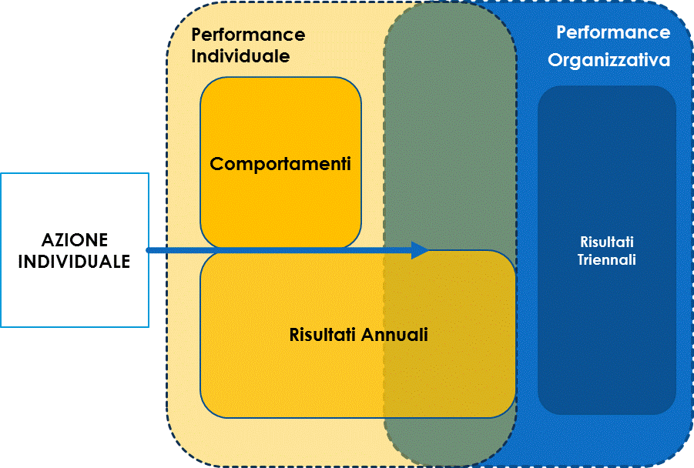

Nel proprio SMVP ciascuna amministrazione deve specificare quali sono le dimensioni tenute in considerazione ai fini della misurazione e valutazione della *performance* individuale e quali siano i rispettivi pesi.

Il peso attribuito alle dimensioni della *performance* Individuale varia in relazione alle attività e responsabilità assegnate all’individuo, ossia con la sua posizione all’interno della struttura organizzativa.

Per la costruzione e il funzionamento del sistema di misurazione e valutazione della *performance* individuale, la mappatura dei diversi ruoli organizzativi all’interno dell’amministrazione è quindi un elemento fondamentale. In particolare essa consente di individuare *cluster* omogenei di ruoli organizzativi (vedi box 7), posizionandoli rispetto al sistema gerarchico e operativo.

I paragrafi 5.1.1 e 5.1.2 entrano nel dettaglio delle dimensioni della *performance* individuale.

Nel SMVP, inoltre, devono essere specificate le modalità con le quali l’intero processo viene formalizzato, per esempio prevedendo la compilazione, in più fasi successive, di apposite schede di valutazione individuali (eventualmente personalizzabili per ciascun livello gerarchico/*cluster*) nelle quali annotare: gli obiettivi assegnati e corrispondenti *set* di indicatori con relativi *target*, i comportamenti che saranno oggetto di valutazione e, successivamente, gli esiti della misurazione e della valutazione.

|  |
| --- |
| **Box 7 – Come utilizzare i sistemi di ponderazione**  Un passaggio importante e delicato, nella fase di impostazione del sistema di valutazione della *performance* individuale, è la determinazione dei pesi attribuiti alle diverse dimensioni della *performance* individuale. Ciò richiede una riflessione sui seguenti aspetti:   * la scelta dei pesi è guidata dalla mappatura dei ruoli organizzativi presenti nell’amministrazione, tenendo conto della struttura organizzativa, della linea gerarchica e della tipologia di attività svolta; * la scelta dei pesi orienta l’azione delle persone e dei gruppi in quanto momento di “comunicazione” delle aspettative.   In relazione a questo secondo aspetto si sottolinea che l‘attribuzione dei pesi deve essere quanto più possibile contestualizzata e rispondente ai criteri di specificità e coerenza con la strategia dell’amministrazione.  L’utilizzo delle ponderazioni infatti veicola messaggi specifici. Ad esempio:   * prevedere un peso significativo per i risultati dell’organizzazione comunica alle persone che si intende sollecitare uno sforzo comune verso traguardi collettivi, incentivando la collaborazione e il lavoro di gruppo; * assegnare invece un peso significativo a obiettivi individuali comunica che lo sforzo della persona deve essere innanzitutto diretto al contesto lavorativo di sua diretta responsabilità; * dare un peso elevato ai comportamenti pone enfasi sul “come” vengono svolte le attività. |

### I risultati

Come già accennato anche nelle linee guida n. 1/2017, appare opportuno che i risultati considerati ai fini della *performance* individuale siano riferiti agli obiettivi *annuali* inseriti nel Piano della *performance.* Nel caso in cui l’amministrazione abbia adottato un piano selettivo, la definizione dei risultati individuali deve essere riferita anche agli altri documenti di programmazione di cui al paragrafo 3.

Le linee guida n. 1/2017 hanno infatti introdotto la possibilità per le amministrazioni di avere un Piano selettivo, ossia che non copra tutte le attività e progetti svolti dall’amministrazione. è opportuno precisare che invece i SMVP devono essere completi; le amministrazioni devono quindi prevedere le specifiche modalità di assegnazione, misurazione e valutazione degli obiettivi (sia organizzativi che individuali) a tutte le unità organizzative e a tutto il personale, dirigente e non.

Come accennato nel paragrafo precedente, l’amministrazione indica nel proprio SMVP, quali sono i risultati che, per ciascun livello gerarchico/*cluster*, sono tenuti in considerazione per la misurazione e valutazione della *performance* individuale.

Si sottolinea, inoltre, l’importanza che le amministrazioni si dotino di modalità operative ed organizzative adeguate per la misurazione degli indicatori legati ai risultati onde assicurare l’attendibilità dei dati utilizzati e la coerenza con la performance organizzativa (vedi par. 4.2). L’OIV contribuisce a verificare che anche a livello individuale siano rispettati i requisiti del sistema di indicatori.

Il box 8 illustra alcuni esempi di come possono essere definite le dimensioni della *performance* individuale per i diversi ruoli organizzativi.

|  |
| --- |
| **Box 8 – Le dimensioni della *performance* individuale**  ***Esempio n. 1***- Dirigente apicale (Segretario Generale o Capo Dipartimento), la performance individuale può essere composta da:   * risultati:   + risultati legati agli obiettivi annuali assegnati all’unità organizzativa di diretta responsabilità (ufficio dirigenziale di livello generale)   + risultati del ministero nel suo complesso;   + eventuali risultati relativi ad altri obiettivi individuali assegnati al Dirigente apicale; * comportamenti.   ***Esempio n. 2*** – Direttore generale, la *performance* individuale può essere composta da:   * risultati:   + risultati legati agli obiettivi annuali assegnati all’unità organizzativa di diretta responsabilità (ufficio dirigenziale di livello generale);   + risultati del ministero nel suo complesso o del dipartimento cui afferisce la direzione generale;   + eventuali risultati relativi ad altri obiettivi individuali assegnati al Direttore generale; * comportamenti.   ***Esempio n. 3*** – Dirigente di ufficio di livello non generale, la *performance* individuale può essere composta da:   * risultati:   + risultati legati agli obiettivi annuali assegnati all’unità organizzativa di diretta responsabilità (ufficio dirigenziale di livello non generale);   + risultati della direzione generale e/o dipartimento di appartenenza;   + eventuali risultati relativi ad altri obiettivi individuali assegnati al dirigente; * comportamenti.   ***Esempio n. 4*** – Personale non dirigente, la performance individuale può essere composta da:  Caso a)   * risultati dell’ufficio/gruppo di lavoro di appartenenza; * comportamenti;   (non vengono considerati i risultati individuali).  Caso b)   * risultati:   + risultati individuali legati a obiettivi relativi ad attività e progetti di specifica competenza del dipendente;   + risultati dell’ufficio/gruppo di lavoro di appartenenza; * comportamenti. |

### I comportamenti

I comportamenti sono azioni osservabili che l’individuo mette in atto per raggiungere un risultato.

Questa componente che attiene al “come” viene resa la prestazione lavorativa, spesso viene trascurata; è invece importante che sin dalla fase di programmazione, insieme all’assegnazione degli obiettivi di risultato, il valutatore comunichi e formalizzi anche i comportamenti attesi.

Per garantire un’adeguata omogeneità metodologica devono essere adottati **cataloghi (o dizionari o *framework*) di riferimento**. I cataloghi sono documenti in cui si individuano i comportamenti attesi per ciascun *cluster* di ruolo organizzativo. I cataloghi descrivono elementi utili a rendere esplicito, sia al valutato che al valutatore, quali comportamenti sono ritenuti determinanti per lo svolgimento dei compiti legati allo specifico ruolo ricoperto.

La costruzione del catalogo presuppone un’analisi delle caratteristiche dei diversi ruoli all’interno dell’organizzazione che consenta di individuare i comportamenti chiave, pervenendo ad una conseguente personalizzazione. In mancanza di questa personalizzazione si rischia, da un lato, che si perda la funzione di orientamento e stimolo nei confronti del valutato e che quest’ultimo non percepisca l’effettiva portata della valutazione e, dall’altro, che il valutatore effettui valutazioni eccessivamente soggettive in quanto non ancorate a parametri predefiniti.

Pur incentivando la personalizzazione dei cataloghi, in queste linee guida si delineano alcuni requisiti minimi da formalizzare e utilizzare nel SMVP:

* ***associazione tra comportamenti e mappa dei ruoli organizzativi***: è importante chiarire quali comportamenti sono utilizzabili per ciascun *cluster* di posizione. Ad esempio se l’amministrazione ha nel proprio catalogo la *leadership* come comportamento, questo sarà tipicamente utilizzabile per il personale di livello dirigenziale generale mentre potrebbe essere poco utile utilizzarlo per la valutazione del personale delle aree; in alternativa al medesimo comportamento potrebbero essere associati descrittori diversi (vedi punto successivo) in corrispondenza dei diversi *cluster*, per tener conto delle specificità di ciascuno di essi;
* ***descrittori dei comportamenti***: per ciascun comportamento (ad esempio: capacità di gestire le risorse umane) si descrivono una serie di azioni osservabili considerate significative per illustrare il comportamento atteso. Per la capacità di gestire le risorse umane, ad esempio, si possono declinare le azioni quali “coinvolge il gruppo nel lavoro, spiega cosa fare, come e perché”; “conduce le riunioni interne promuovendo la comunicazione e la partecipazione”; “distribuisce i carichi di lavoro sulla base delle specifiche competenze/capacità dei singoli e alla disponibilità di tempo che i soggetti hanno in quel determinato momento”, etc. I descrittori sono utili sia al valutatore che al valutato per chiarire i comportamenti attesi. è utile avere descrittori diversi in corrispondenza delle diverse scale di giudizio: ciò chiarisce a valutatore e valutato i comportamenti in relazione ai diversi gradi di valutazione. Infine si suggerisce di includere anche azioni ritenute inadeguate e non solo positive;
* ***scale di valutazione***: per definire il livello di adeguatezza o meno del comportamento realizzato dal singolo, i cataloghi possono utilizzare scale di giudizio o di valutazione che consentano di “quantificare” in che misura (ad esempio, da eccellente a inadeguato o in una scala numerica da 1 a 5) o con quale frequenza (sempre, spesso, solo a volte, mai) un soggetto ha manifestato e dimostrato, nello svolgimento dei suoi compiti lavorativi, di possedere determinate caratteristiche.

### Chi valuta la *performance* individuale

La valutazione della *performance* individuale è di responsabilità del superiore gerarchico, che può effettuarla con diverse modalità:

* *valutazione del solo superiore gerarchico*: è la modalità più classica di valutazione, la cui logica risiede nel fatto che il superiore, oltre a essere responsabile di tutte le attività dei collaboratori, dovrebbe essere la persona che ha tutte le competenze e informazioni per valutare;
* *valutazione del superiore gerarchico preceduta da autovalutazione*: è la modalità che prevede una fase iniziale di autovalutazione. Gli esiti dell’autovalutazione potranno essere utilizzati, durante i colloqui di valutazione, come ulteriore elemento di confronto e apprendimento tra valutato e valutatore;
* *valutazione del superiore gerarchico e altre parti*: in alcune situazioni il superiore gerarchico può non avere la possibilità di monitorare con continuità le prestazioni dei singoli individui; lo stesso avviene nel caso di collaboratori che svolgono attività molto specialistiche o che richiedano conoscenze e strumenti molto specifici (come quelle svolte nei centri di ricerca, oppure valutazione di collaboratori che utilizzino conoscenze e strumenti molto specifici). In queste situazioni può essere utile che il superiore gerarchico amplii le informazioni in suo possesso per la valutazione coinvolgendo anche figure intermedie a condizione che abbiano diretta visibilità sulla prestazione del valutato.

## Il processo di programmazione, misurazione e valutazione della performance individuale

Definiti gli elementi di riferimento per la *performance* individuale, il modello viene attuato attraverso un processo che parte dalla fine dell’anno N-1 (novembre/dicembre) per chiudersi all’inizio dell’anno N+1 (febbraio/marzo).

Il processo, in tutte le sue fasi, è un percorso di sviluppo dell’organizzazione e delle persone, i cui attori principali sono i dirigenti e il personale non dirigenziale con funzioni direttive.

Per agevolare lo svolgimento del processo di programmazione, le amministrazioni devono predisporre un adeguato supporto, ad esempio, assicurando un’idonea tempistica dei colloqui; fornendo le informazioni rilevanti per i colloqui; raccogliendo a valle le schede di esito; raccogliendo i dati rilevanti per la valutazione delle due componenti di risultato (organizzativa ed individuale).

L’OIV verifica che l’intero processo sia svolto in modo conforme al SMVP e che i risultati e i comportamenti attesi siamo coerenti con gli obiettivi organizzativi.

Di seguito si illustrano le fasi del processo.

***Programmazione***

Nella fase di programmazione vengono definiti i comportamenti e i risultati attesi (individuali e organizzativi). Stabiliti gli obiettivi annuali, la definizione della *performance* individuale attesa avviene attraverso un colloquio tra il singolo e il suo superiore gerarchico. La fase di programmazione della *performance* individuale si concretizza nella formalizzazione da parte del valutatore di tutti gli obiettivi e comportamenti attesi assegnati a ciascun individuo (per esempio mediante l’utilizzo di apposite schede individuali).

***Misurazioni e colloqui intermedi***

Durante l’anno i valutatori e i rispettivi valutati analizzano i risultati intermedi raggiunti e i comportamenti messi in atto. Questo confronto è spesso continuo e informale, ma è opportuno che siano previsti anche colloqui intermedi formali di confronto. L’amministrazione, anche attraverso le misure organizzative citate in precedenza, assicura che siano messe a disposizione preliminarmente le informazioni necessarie ai valutatori relativamente ai risultati organizzativi e individuali. La presenza di questi momenti di interazione intermedi favorisce il coordinamento organizzativo, permette il confronto sulle motivazioni di eventuali scostamenti dalla *performance* attesa, consente il riallineamento a fronte di cambiamenti sostanziali del contesto di riferimento.

***Valutazione conclusiva***

La fase di valutazione conclusiva si articola in almeno tre momenti distinti:

* valutazione da parte dei valutatori (risultati e comportamenti), ricercando la massima trasparenza e dialogo nell’espressione della valutazione stessa. Soprattutto per quanto riguarda i comportamenti, la valutazione viene talvolta condizionata dalla relazione complessiva tra valutato e valutatore, dai fatti accaduti nell’ultima parte dell’anno, da fattori individuali, etc. È necessario che i valutatori siano consapevoli di queste possibili deviazioni e le controbilancino opportunamente. Anche in questo caso è opportuno che siano rese preliminarmente disponibili per i valutatori, anche attraverso le modalità organizzative citate in precedenza, le informazioni relative ai risultati organizzativi e individuali conseguiti;
* colloquio di *feedback* e presa visione delle valutazioni da parte dei valutati, che deve essere gestito non solo come un momento di chiarificazione sulla prestazione del valutato, ma anche come momento di dialogo in cui valutatore e valutato individuano le modalità e le azioni di sviluppo organizzativo e professionale che consentano il miglioramento della prestazione stessa. Le finalità della valutazione sono infatti molteplici. Lo stesso d.lgs. 150/2009 enfatizza l’importanza della valutazione per i percorsi di progressione economica e di carriera, per il conferimento degli incarichi di responsabilità al personale, per il conferimento degli incarichi dirigenziali e relative proroghe. La valutazione, inoltre, può essere presupposto per l’implementazione di interventi formativi *ad hoc* o per modifiche organizzative che incidano positivamente sulle prestazioni;
* eventuale attivazione delle procedure di conciliazione.

**Box 9 - I colloqui di *feedback***

Al fine di favorire una gestione strategica delle risorse umane, si raccomanda di prevedere sempre dei momenti di *feedback* attraverso la possibilità di svolgere dei colloqui intermedi fra valutatore e valutato aventi ad oggetto la possibilità concreta di raggiungere gli obiettivi, il proprio ruolo nella organizzazione, i margini di miglioramento individuale, il *management* della *performance.*

Oltre ai momenti di confronto previsti in sede di definizione degli obiettivi (colloquio iniziale), revisione (colloquio intermedio), valutazione conclusiva (colloquio finale) le amministrazioni possono prevedere ulteriori momenti di confronto per un’analisi più mirata di eventuali criticità.

Sempre allo scopo di dare voce ai valutati, è utile prevedere la somministrazione periodica di questionari sulla percezione del sistema di *performance management* da parte di tutto il personale.

Nella gestione del processo è molto significativo il supporto qualificato che viene dalla Direzione del personale anche nella predisposizione di sistemi informativi, con modelli e format *standard*, che  riducano la produzione cartacea ed incrementino la efficienza del processo.

Il processo di valutazione è l’elemento chiave della valutazione individuale, il cui attore, e responsabile, principale è la dirigenza. Il processo, e in particolare i colloqui tra valutato e valutatore, consentono di chiarire le attese, evidenziare i punti di miglioramento a fronte di problemi, ma anche di fornire riscontri positivi in modo diretto.

Le amministrazioni hanno già sistemi di valutazione della *performance* individuale; spesso, però, nella pratica il processo non è coerente con quello sopradescritto, diminuendo la rilevanza della valutazione individuale nel processo di sviluppo delle risorse umane.

L’OIV ricopre un ruolo importante nella valutazione individuale a due livelli. Innanzitutto l’OIV effettua una verifica metodologica di adeguatezza del sistema di valutazione rispetto alla tipologia di amministrazione, alla sua storia ed evoluzione. In secondo luogo verifica il corretto svolgimento dei processi di misurazione e valutazione, il cui *output* è la valutazione del personale.

È infatti evidente che il corretto svolgimento dell’attività di valutazione è influenzato in primo luogo dalle modalità con cui sono stati selezionati ed assegnati gli obiettivi, dall’adeguatezza degli indicatori prescelti e dall’affidabilità delle fonti dei dati che li alimentano. Compito dell’OIV, quindi, è quello di assicurare in tutte le fasi del ciclo, ed in particolare in fase di pianificazione e assegnazione degli obiettivi, il proprio supporto metodologico, segnalando all’amministrazione le criticità riscontrate ed i suggerimenti utili per il miglioramento del sistema.

L’OIV deve infine effettuare la proposta di valutazione dei dirigenti di vertice in base alle modalità operative definite dall’amministrazione nel proprio SMVP. Nello svolgimento di tale attività, deve garantire un’adeguata partecipazione dei valutati al processo di valutazione nonché la trasparenza e la tracciabilità dell’intero processo.

Molto rilevante, come più volte evidenziato, è l’esigenza che l’amministrazione assicuri il supporto al processo di programmazione e controllo mediante adeguate misure organizzative. A tale scopo, in assenza di una struttura dedicata, potrebbe essere opportuno prevedere l’individuazione di appositi gruppi di lavoro trasversali o di una “rete” di referenti presso le varie strutture in cui si articola l’amministrazione che facilitino la comunicazione ed il coordinamento tra tutte le fasi del processo.

In questa prospettiva, risulta molto utile anche il coinvolgimento delle strutture che si occupano della gestione delle risorse umane. Per una maggiore efficienza del processo è opportuno, infatti, che queste strutture offrano il proprio qualificato e coordinato contributo nelle seguenti attività:

* coordinamento ed indirizzo di tutto il processo della valutazione (predisposizione *format* delle schede individuali, calendarizzazione dei colloqui, eventuale gestione di piattaforme digitali, verifica del rispetto della tempistica, etc.);
* gestione degli incontri di calibrazione di tutti i livelli dirigenziali;
* gestione informatizzata del *dossier* personale dei dipendenti.

### La differenziazione delle valutazioni e la condivisione delle metodologie

La differenziazione delle valutazioni costituisce una condizione di efficacia di tutto il sistema di misurazione e valutazione della *performance,* nonché un obbligo esplicitamente sancito a carico di tutti i valutatori dal d.lgs. 150/2009*.*

Se un sistema funziona bene, le valutazioni risultano necessariamente differenziate perché riflettono le diversità dei livelli di *performance* presenti nel mondo reale.

Al fine di assicurare la differenziazione occorre, in primo luogo, garantire la presenza dei presupposti necessari per la corretta applicazione del sistema. In particolare:

* gli elementi di riferimento per la misurazione e valutazione della *performance* individuale (risultati e comportamenti) devono essere chiari, costruiti secondo le modalità descritte in precedenza (vedi par. 5.1), comunicati in modo efficace e nei tempi previsti;
* i dati che alimentano gli indicatori devono, per quanto possibile, provenire da sistemi informativi centralizzati;
* il processo deve essere gestito correttamente da parte dei valutatori, soprattutto nelle fasi di definizione degli obiettivi e di monitoraggio; in questa ultima fase, in particolare, è necessario che i valutatori mantengano traccia scritta degli elementi utili a dare sostanza alla valutazione (eventi particolarmente significativi, situazioni critiche, etc.);
* deve essere svolta un’appropriata comunicazione e formazione sul sistema di valutazione per la creazione di una cultura manageriale in grado di utilizzare correttamente gli strumenti, anche negli aspetti concreti.

Occorre che la differenziazione diventi espressione di un orientamento organizzativo da condividere, in primo luogo, tra i soggetti valutatori e, in un momento successivo, con tutti gli altri attori presenti nel processo.

Molto utile in tal senso può essere anche la previsione di incontri destinati alla calibrazione degli approcci valutativi (vedi box 10) poiché lo sforzo di promuovere una condivisione metodologica attraverso l’interazione fra i valutatori incrementa l’attenzione sul sistema, favorisce un controllo incrociato sia sulla programmazione che sui risultati e contribuisce a prevenire il prodursi di distorsioni nel processo di valutazione.

**Box 10 - Gli incontri di calibrazione**

I SMVP possono prevedere dei momenti di confronto fra valutatori dello stesso livello organizzativo, finalizzati ad assicurare una maggiore equità e solidità dei sistemi.

Tali momenti di condivisione metodologica possono essere previsti tanto nella fase iniziale della programmazione, quanto in quella finale della valutazione, attraverso incontri di calibrazione.

Nel primo caso, gli incontri di calibrazione servono a garantire una ponderazione degli obiettivi in modo che dirigenti dello stesso livello abbiano lo stesso carico di responsabilità nel raggiungimento della *performance* organizzativa.

Nel secondo caso, gli incontri di calibrazione servono a ponderare le valutazioni finali all’interno della stessa amministrazione o articolazione organizzativa. In questo modo i dirigenti possono confrontarsi sugli stili di valutazione e su *standard* trasversali, con il fine di favorire una differenziazione dei giudizi e neutralizzare quegli effetti distorsivi tipici del processo valutativo.

In questi contesti, gli strumenti che consentono di mitigare il rischio di valutazioni fondate su metodologie disomogenee, sono in parte gli stessi che vengono utilizzati per ottenere una migliore qualità delle valutazioni, ma quello che aiuta maggiormente nel rendere omogenee le metodologie si realizza mediante la costruzione di una visione d’insieme e la realizzazione di confronti delle distribuzioni delle valutazioni assegnate.

Questa visione d’insieme, generalmente di competenza degli uffici responsabili della gestione delle risorse umane, si traduce in pratica nella raccolta delle valutazioni per aggregati omogenei. Ad esempio: tutte le valutazioni effettuate da diversi valutatori dello stesso livello organizzativo; oppure tutte le valutazioni attribuite alla stessa figura professionale da valutatori diversi, oppure in contesti territoriali diversi, etc.

Raffrontando le distribuzioni statistiche emergono talvolta delle tendenze ricorrenti che possono rappresentare una “spia accesa” della presenza di disomogeneità, sulle quali è opportuno intervenire. In questi casi, si può prevedere che siano gli uffici di gestione delle risorse umane a dare un feedback diretto al valutatore, fornendogli una serie di informazioni di confronto (sostanzialmente dei *benchmark*) sulle valutazioni di diretta responsabilità, inducendolo a una eventuale revisione (migliorativa o peggiorativa) delle valutazioni stesse.

In alternativa, i punti critici possono essere portati agli incontri di calibrazione, dove i valutatori si confrontano sulla omogeneità metodologica e sull’obiettivo della differenziazione. Questa seconda opzione, di grande utilità sotto il profilo della crescita della cultura della valutazione, dipende dal grado di maturità organizzativa; si richiede, infatti, una certa apertura mentale da parte dei valutatori, la disponibilità a scambiare informazioni sui propri collaboratori che normalmente verrebbero tenute riservate, nonché la consapevolezza di essere condizionati da altri nelle proprie valutazioni.

In entrambi i casi l’OIV deve presidiare il corretto svolgimento dei processi di misurazione e valutazione della *performance*.

1. Come già indicato nelle linee guida n. 1/2017 il Dipartimento della Funzione Pubblica e la Commissione tecnica per la *performance* hanno attivato dei laboratori con sei ministeri (Ministero dell’economia e delle finanze, Ministero per i beni e le attività culturali e il turismo, Ministero per l’istruzione, l’università e la ricerca, Ministero per le infrastrutture e i trasporti, Ministero per il lavoro e le politiche sociali e Ministero dello sviluppo economico). Il confronto con le amministrazioni e l’attività di accompagnamento lungo tutto il processo di pianificazione, misurazione e valutazione della *performance* consente di condividere buone pratiche ed individuare criticità comuni da affrontare.
2. La conoscenza dello stato delle risorse umane favorisce una migliore pianificazione dei fabbisogni di profili professionali, in coerenza con il recente superamento della dotazione organica e la nuova disciplina del reclutamento del personale secondo fabbisogni programmati. La misurazione dello stato delle risorse umane, vista la sua importanza nelle amministrazioni, richiede l’utilizzo di sistemi informativi a supporto.
3. I valori definiti in fase di programmazione non sono mai delle previsioni esatte, è quindi normale avere degli scostamenti tra *target* e consuntivo, è utile concentrare l’attenzione su scostamenti significativi.